**Login W Registration:**

**1 – زي ما قولتلك لو عرفتي تعملي حتة الكود اللي بيتبعت عشان نأكد التسجيل ماشي .. لو مش هينفع ماشي مفيش مشاكل بس عايزين الداتا دي تتجمع ف حته و الادمن يدخل ياكد عليها لولا ما اليوزر يقدر يبتدي يحجز من الموقع**

**2- اصحاب الملاعب مش هيسجلوا من ع الموقع , الادمن هو اللي هيضيفهم و هو بيضيف الملعب**

**Admin panel :**

**الادمن هيكون من صلاحياته انه يضيف يوزرز تانيين كأدمنز**

**يضيف ملعب بانه يضيف بيانات الملعب**

**اللي هي :**

**صور للملعب دا و هيختار منهم صوره بروفايل**

**اسم الملعب**

**المنطقه**

**اسم صاحب الملعب**

**رقم التواصل**

**ساعات العمل : من - الى**

**سعر الساعه ف النهار اللي هي لحد الساعه 5 العصر**

**سعر الساعه ف الليل لحد الساعه 6 الصبح**

**يوزر و باسوورد لصاحب الملعب دا مربوطين بالملعب .. يعني لما يدخلهم صاحب الملعب يدخلوه ع الصفحه بتاعته المربوطه بسجل الملعب .. لو فتحتي اللي بعتهالك هتفهمي منها**

**الحجوزات و كدا هتتسجل كل اسبوع و بعدين تتصفر .. هفهمك اكتر ف الجزء بتاع صفحة صاحب الملعب**

**كدا الملعب يضاف بروفايله ف صفحة الملاعب و يضاف ف الداتا بتاعت الملاعب بحيث لما حد ييجي يحجز الملعب دا من الهوم يكون موجود لو فاضي ف الوقت و المده او التاريخ و الوقت و المده الفلانيه**

**ممكن الادمن يعدل ع البروفايل دا بعدين و ممكن يمسح الملعب من الداتا بيز**

**الملاعب :**

**الملاعب هيكونلها داتا هيتضاف عليها من الادمن بس زي ما قولنا فوق**

**الملاعب هيبقالها داتا بتاعت كل يوم بتتجدد اللي هي الاوقات اللي ممكن اليوزر يحجز فيها .. ف الهوم اول سيكشن بتاع الساعه دا .. لما اليوزر يدوس عليه بيختار الوقت و المده بيظهرله كل الملاعب المتاحه ف الوقت دا و بالمده دي بيظهرله صورة البروفايل و اسم الملعب و المنطقه و سعر الساعه .. يعني لو هحجز الساعه 5 و المده ساعه و الملعب دا فاضي من 5 ل 6 ف تمام احجزه و علم ف الداتا بتاعت انهردا ان الحجز ف الملعب دا من 5 ل 6 اتقفل ف ميظهرش ف السيرش .. و لو هحجز من 5 ل 7 و الملعب محجوز من 6 ل 7 مثلا ف مش هينفع يتحجز ..**

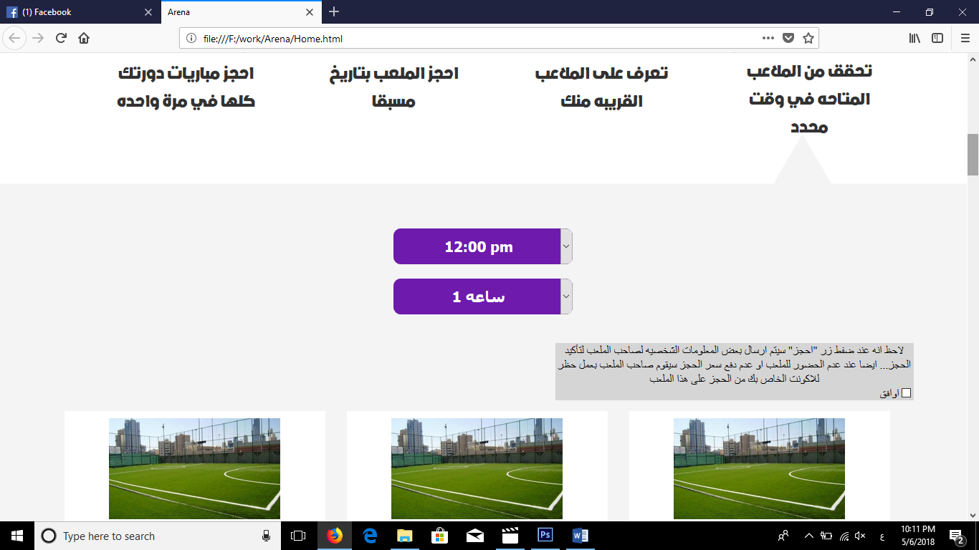

**و لازم يدوس ع اوافق لولا ما يقدر يحجز**

**لما يحجز و كله تمام هيتبعت اسم اليوزر و رقمه لصاحب الملعب ف البروفايل بتاعه جنب الحجز ,, لو فتحتي الصفحه الاخيره بردو هتفهمي اكتر**

**كذلك الوضع بالنسبة للتاريخ ... التاريخ هيمشي شهر شهر .. يعني هتلاقي الاخيارات عندك من 1 ل 31 و بتتصفر اخر يوم ف الشهر**

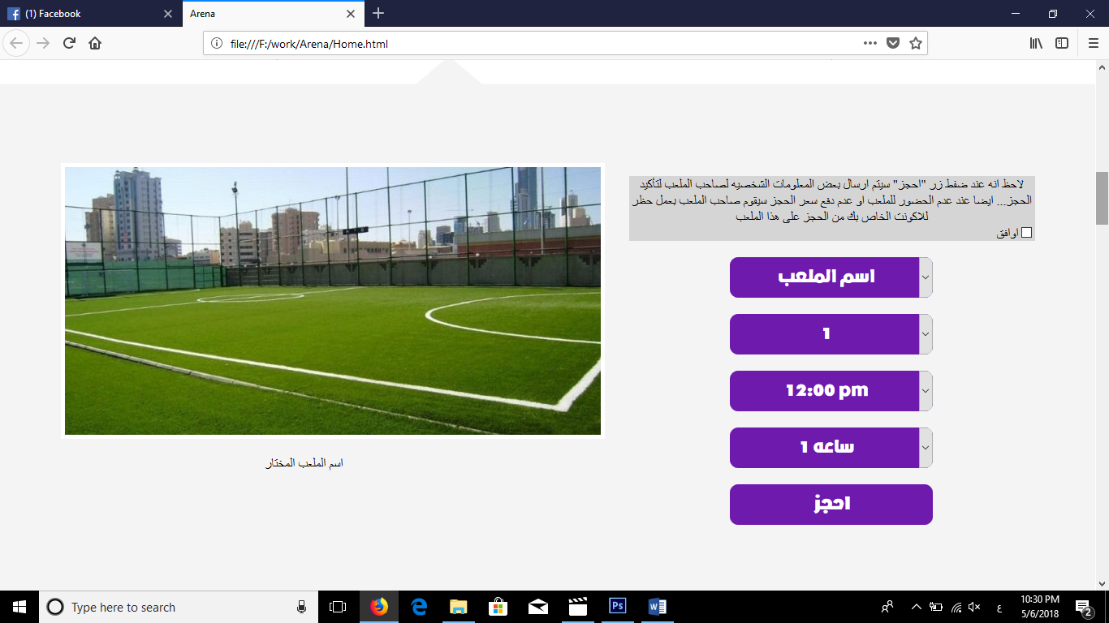

**بس هنا الزياده ان اليوزر هو اللي هيختار الملعب .. و لما يختار اسم الملعب يظهرله صورة البروفايل و اسمه تحت**

**و بردو لازم يدوس اوافق ... مش هيتبعت الكلام دا لصاحب الملعب بس لما ييجي التاريخ بتاع الحجز يظهرله ف حجوزات اليوم**

**الدوراات دي سيبيها انهردا عشان هضيف عليها حاجه صغيره اللي هي امكانية التسجيل .. بس التسجيل عامة مش هيكون من الموقع .. يعني التسجيل دا هيتحط لينك فيس مثلا الناس تقدر تسجل منه**

**صفحة صاحب الملعب ياريت تفتحيها قدامك و هبعتلك ريكوردز عشان فيها كلام كتير**